ПЛАН-КОНСПЕКТ
ТРЕНИРОВОЧНОГО ЗАНЯТИЯ

Время / 17:00-19:00 (120’)

День недели / Размер поля / 60 х 35 м.

Этап | Возраст | Количество игроков | Соотношение частей ТЗ
 |  | Полевых | П.Ч. | О.Ч. | З.Ч.
Начальной подготовки | U-10 |  | 25’ | 85’ | 10’

Вид занятия / Комплексный
Задачи /
1. Обучение индивидуальному тактическому действию в атаке «открывание».
2. Закрепление техники финтов (выпад, внутренний переступ, внешний переступ.)
3. Развитие реакции.
Инвентарь и оборудование / Ворота (5 х 2 м.) – 2 шт., мячи – 20 шт., манишки (3 цвета х 8 шт.) – 24 шт., конусы – 10 шт., маркеры (2 цвета по 12 шт.) – 24 шт.
Величина нагрузки / Большая

Часть ТЗ / t | Содержание | Рисунок (схема) | Методические указания | Дозировка
 |  |  |  | Время | Кол-во повторений
П/Ч 25’ | Общий сбор, приветствие. | 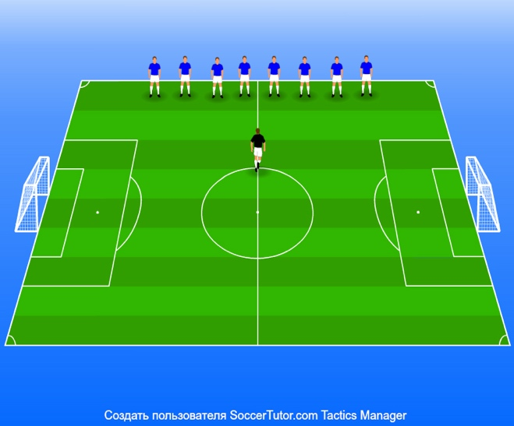 | - посчитать кол-во игроков  - проверка техники безопасности (отсутствие часов, цепочек) | 2'
 | 1. П/И «Салки по линиям»  Организация: 6 игроков. 1 игровое поле.  Игровое пространство: 20 x 15 м.  Условия: Все игроки с мячом в ногах. Водящие должны осалить убегающих. Бегать можно только по линиям.  В каждом квадрате лежит манишка определенного цвета. По команде тренера “цвет” нужно зайти с мячом в нужный квадрат. | 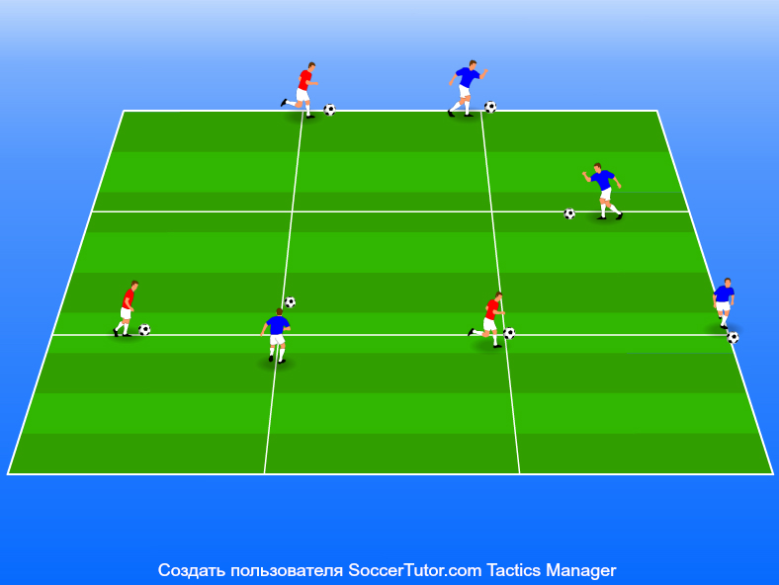 | - стараться мягче касаться мяча и не отпускать его далеко  - крутить головой и следить за водящим | 20’ | 6 серий по 3’  Между сериями паузы по 30’’
 | Пауза отдыха. Пьем воду. Переход к следующему упр. |  |  | 3’
О/Ч 85’ | 2. Открывание + финт.  Организация: 4 группы по 3 игрока. 4 игровых поля.  Игровое пространство: 15 х 10 м.  Условия: Игрок 2 открывается под номера 1 и получает от него передачу. Его задача – принять мяч и обыграть игрока 3, который преследует его со спины с помощью финта.  Переход: 2 на передаче. 3 на приеме. 1 в роли защитника.  1 серия – выпад.  2 серия – переступ.  3 серия – любой финт на скорость. Соревнование между двумя ближними группами. | 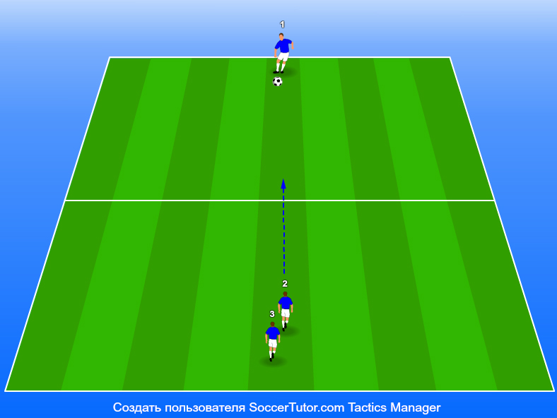 | - открываться на рывке  - открывание с помощь руки или ложного движения за спину  - финт корпусом  - ускорение после ухода | 18’ | 3 серии по 6’  Паузы между сериями по 1’
 | Пауза отдыха. Пьем воду. Переход к следующему упр. |  |  | 2’
 | 3. Игровое упражнение 1х1  Организация: 3 группы по 2 игрока. 2 игровых поля.  Игровое пространство: 20 х 15 м.  Условия: Задача атакующего игрока – получить мяч от одного нейтрального и доставить его другому – 1 гол. Задача защитника – перехватить или забрать мяч и забить гол в малые ворота – 1 гол.  Если атакующий игрок обыграл спиной использовав финт из предыдущего упражнения, то гол за 2.  В каждой серии смена пар.  Выявление победителей: По истечению времени в серии, игрок у которого больше голов – побеждает. Происходит смена ролей. | 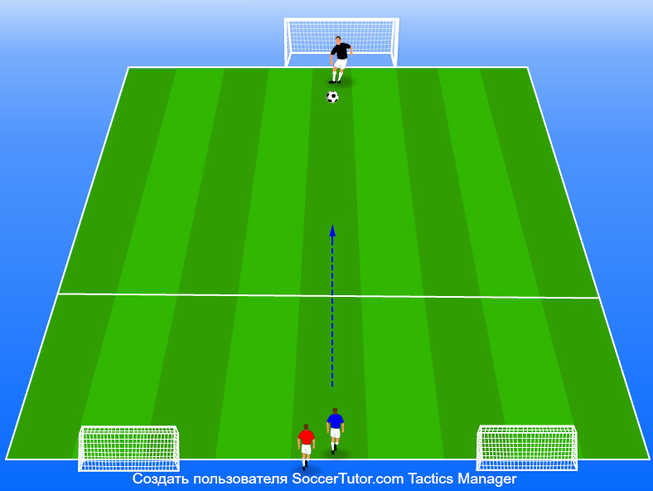 | - смотреть назад перед приемом  - открываться на рывке  - открывание с помощь руки или ложного движения за спину  - финт корпусом  - ускорение после ухода | 20’ | 3 серий по 6’  Между ними паузы по 2  Игра длится не более 15’’  Нейтральные в активной паузе.  Каждый игрок будет по 9-10 раз в центре и нейтральным.
 | Пауза отдыха. Пьем воду. Подведение итогов. Разделение команд на футбол. |  |  | 5’
 | 4. Игра в футбол 3х3 на 4 ворот.  Организация: 3 команды по 4 игроков. 2 игровых поля.  Игровое пространство: 30 х 18 м.  Условия: Игра по правилам футбола.  Если игрок в голевой атаке обыграл соперника спиной – гол за 3.  Выявление победителей: Команда, которая забила больше голов – побеждает. | 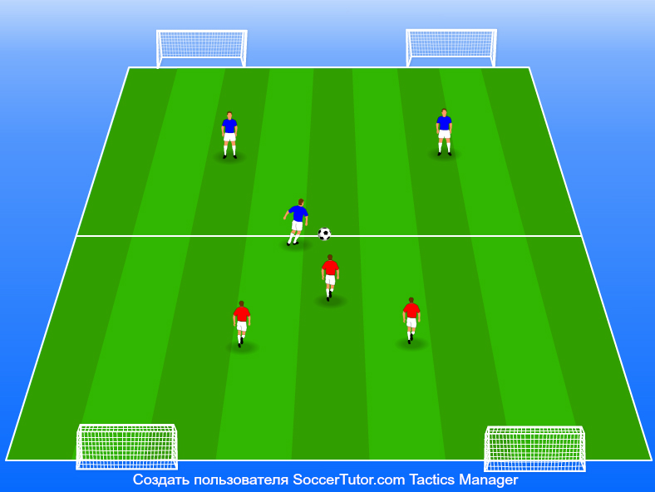 | - смотреть назад перед приемом мяча  - использовать финты | 35’ | 5 таймов по 6’ между ними паузы по 1’
 | Пауза отдыха. Пьем воду. Подведение итогов. |  |  | 5’
З/Ч 10’ | 5. П/И «Фишка»  Организация: 12 игроков поделены на пары.  Игровое пространство: 3 х 15 м.  Условия: Игроки ложатся друг напротив друга. Между ними 2 фишки разных цветов. Игроки слушают и повторяют команды за тренером. По команде (цвет), игроки наперегонки должны взять фишку нужного цвета (1 балл).  А) Добавляем ассоциации.  Б) Цвета наоборот.  Выявление победителей: Игрок, который набрал больше баллов – побеждает. | 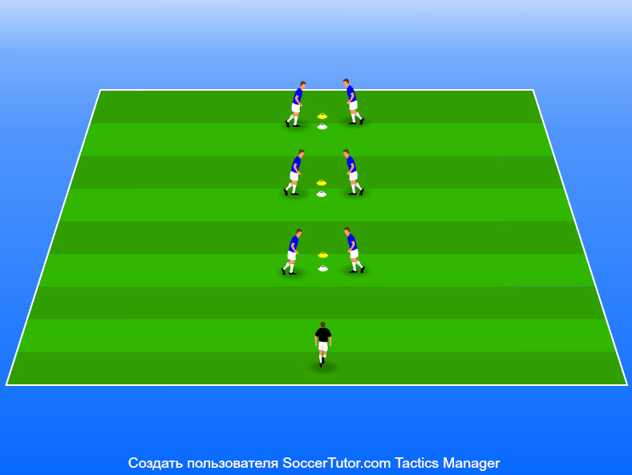 | - не отвлекаться  - слушать тренера, а не смотреть на него | 8’
 | Построение. Подведение итогов тренировки. |  |  | 2’

